解答例 |  |  | 解説
１ |  | ⑴ 解説参照  ⑵ 大きさ：大きくなる，  向き：同じ  ⑶ 黒い紙で覆わないときと同じ位置に実像ができるが，明るさは暗くなる | １ | ⑴⑵  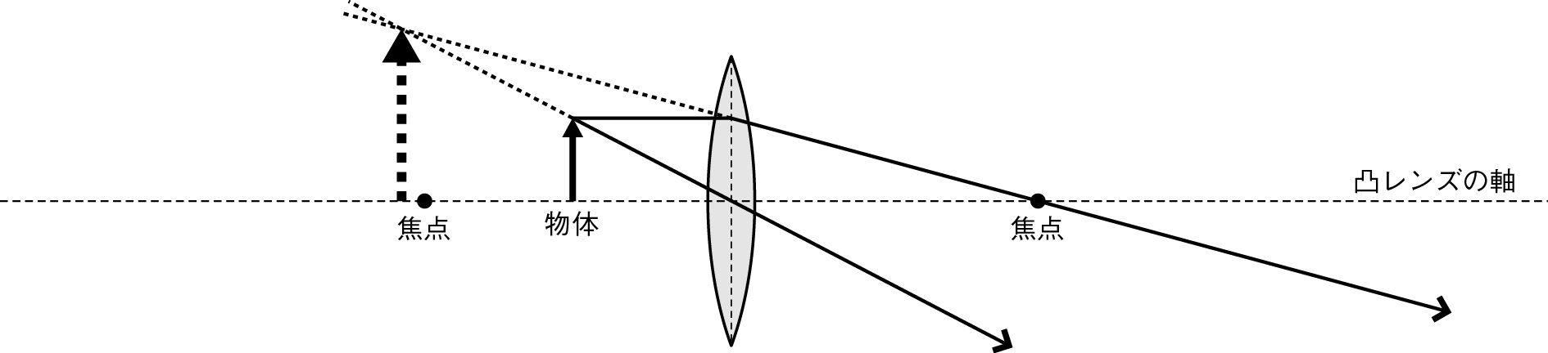  物体を凸レンズの焦点の内側に置くと実像はできないが，凸レンズを通して物体を見ると，物体が同じ向きに大きく見える。これを虚像という。  ⑶ 凸レンズの上半分を黒い紙でおおっても，凸レンズの下半分を光が通過するため，おおわないときと同じ位置に実像ができる。ただし，凸レンズを通る光が減少するので，明るさは暗くなる。
２ |  | ⑴ 振幅  ⑵ 音が高い  ⑶ 音が大きい  ⑷  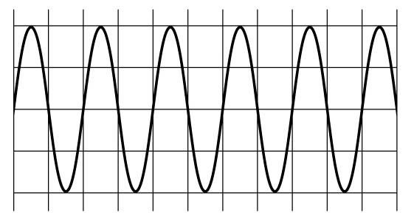 | ２ | ⑴ コンピュータ等を利用して音の波形を表示したとき，図のAが振幅（振動のはば）である。  ⑵ 振幅が同じで，振動数が多いので，音は高い。  ⑶ 振動数が同じで，振幅が大きいので，音は大きい。  ⑷ 振動数を変えないで，振幅を大きくする。
３ |  | ⑴ 空気中を伝わる音の速さは，光の速さよりも遅いため  ⑵ 1360m | ３ | ⑴ 空気中を伝わる音の速さは気温によって異なるが，20℃において約340m/sである。一方，光の速さは約30万km/s（3億m/s）である。  ⑵ 空気中を伝わる音の速さは340m/sであり，これは1秒間に340m進むという意味である。よって，340〔m/s〕×4〔s〕＝1360〔m〕となる。

